Grand Mirage Resort & Thalasso Spa Bali-Tanjung Benoa
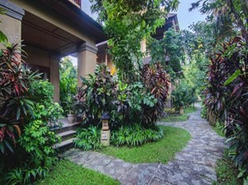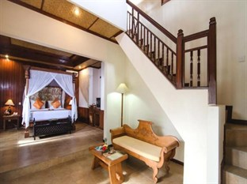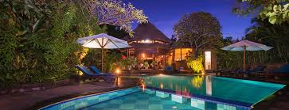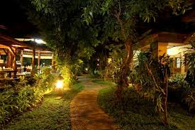
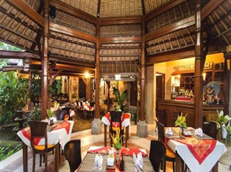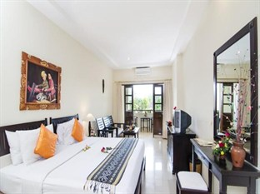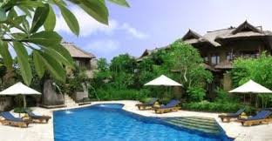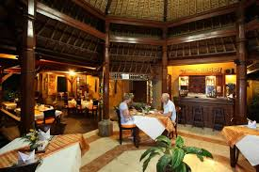

8 NAP 7 ÉJSZAKA
Utószezon |  | Főszezon
2014.okt.1-től-2014.dec.26-ig  2015.jan.11-től-2015.márc.31-ig |  | 2014 dec.27-tól-2015 jan.10-ig
US$ 600/fő |  | US$ 799/fő
További kedvezményekért érdeklődjön utazási irodánknál.
11 nap 10 éjszaka
Utószezon |  | Főszezon 2
2014.okt.1-től-2014.dec.26-ig  2015.jan.11-től-2015.márc.31-ig |  | 2014 dec.27-tól-2015 jan.10-ig
US$ 755/fő |  | US$ 1010/fő
További kedvezményekért érdeklődjön utazási irodánknál.

Csomag tartalma
- szállás a Grand Mirage Resort & Thalasso Spa Bali hotelben- deluxe szoba
- reggeli
- szolgáltatási díjak
- szálláshely adó

Az ár nem tartalmazza:
Ebéd : (nem kötelező)
Vacsora : (nem kötelező)
transzferek

Hotel leírás:
A Grand Mirage Resort & Thalasso Bali épülete Tanjung Benoa üdülőhelyen, a Nusa Dua partszakasz végén található. Egy díjnyertes étterem, medence, medencebár és vízi sportolási lehetőségek várják a vendégeket. Ingyenes Wi-Fi is rendelkezésre áll.
A Grand Mirage szobái gyönyörű kilátást nyújtanak az óceánra. Minden szobához LCD TV, széf, valamint tea- és kávéfőző tartozik. A fürdőszobákban külön kád és zuhanyzó, illetve a hálószobába nyíló spalettás ajtó található.
A Grand Mirage Resort & Thalasso Bali egy 20 perces autóútra van Benoa kikötőjétől. A Ngurah Rai nemzetközi repülőtér 15 perces autóútra fekszik. Kuta strandja szintén 15 perces autóútra található.

Választható programok:
- 3 egész napos kirándulás, amelyek a sziget 70% lefedik (magyar idegenvezetés)
- elefánt szafari
- vadvízi rafting
- lovaglás az óceán part mentén
- qvadozás
- egy napos hajó kirándulás (Lembongan sziget)
- interakció delfinekkel
- Esküvő szervezés

Kapcsolat felvétel:
ACV Bali Tours

